**ปรนัย 10 ­ข้อ**

**1. ฟังก์ชันมีประโยชน์ต่อการเขียนโปรแกรมอย่างไร**

ก. ใช้เป็นโปรแกรมย่อยได้

ข. ช่วยให้เขียนโปรแกรมง่ายขึ้น

ค. สามารถเรียกใช้ได้หลายครั้ง

ง. ถูกทุกข้อ

**2. ถ้าหากต้องการเรียกใช้ฟังก์ชันมาตรฐานจะต้องทำอย่างไร**

ก. ต้องเรียกผ่านไลบรารี่

ข. เรียกชื่อฟังก์ชันได้เลย

ค. ต้องเขียนฟังก์ชันขึ้นมาก่อนแล้วจึงเรียก

ง. ถูกทุกข้อ

**3. การคืนค่าให้กับชื่อฟังก์ชันจะต้องใช้คำสั่งใด**

ก. goto

ข. void

ค. return

ง. ใช้เครื่องหมาย = ส่งให้ชื่อฟังก์ชัน

**4. ข้อใดถูกต้องถ้าหากใช้ void นำหน้าชื่อฟังก์ชัน**

ก. ฟังก์ชันนี้คืนค่าได้หลายประเภท

ข. ฟังก์ชันนี้ไม่มี return

ค. ฟังก์ชันนี้ไม่มีการส่งค่าเข้าฟังก์ชัน

ง. ถูกทั้ง ข. และ ค.

**5. ตัวแปรประเภทใดที่เรียกใช้ได้ทุกส่วนของโปรแกรม**

ก. ตัวแปรแบบGlobal

ข. ตัวแปรที่ประกาศภายในฟังก์ชัน

ค. ตัวแปรแบบLocal

ง. ถูกทั้งข้อ ข. และ ค.

**6. จากโปรแกรมมีฟังก์ชันที่สร้างขึ้นเองกี่ฟังก์ชัน**

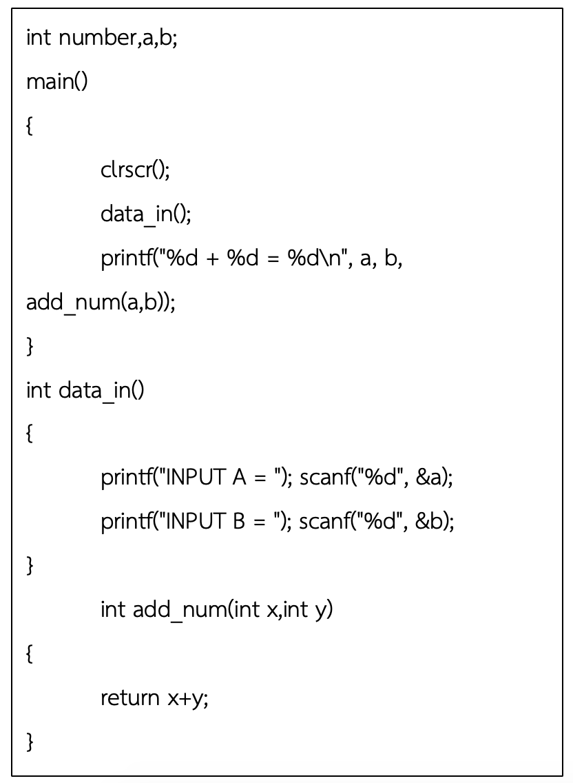

ก. 1

ข. 2

ค. 3

ง. 4

**7. โปรแกรมนี้ทำอะไร**



1. ใช้รับข้อมูลทางอินพุตสองค่าแล้วมาแสดงผล

ข. ใช้รับข้อมูลทางอินพุตสองค่าแล้วนำมาหาผลบวก

ค. ใช้รับข้อมูลทางอินพุตสองค่าไปเก็บไว้ในตัวแปร

ง. ใช้ลบค่าในหน่วยความจำ

**8. ฟังก์ชัน data_in เป็นฟังก์ชันประเภทใด**



ก. ฟังก์ชันที่มีการผ่านค่าทางอินพุต

ข. ฟังก์ชันที่มีการส่งค่าออกทางเอาต์พุต

ค. ฟังก์ชันที่ไม่มีการผ่านค่าเข้าและส่งค่าออก

ง. ฟังก์ชันที่มีการผ่านค่าเข้าและส่งค่าออก

**9. ฟังก์ชัน add_num เป็นฟังก์ชันประเภทใด**



ก. ฟังก์ชันที่มีการผ่านค่าทางอินพุต

ข. ฟังก์ชันที่มีการส่งค่าออกทางเอาต์พุต

ค. ฟังก์ชันที่ไม่มีการผ่านค่าเข้าและส่งค่าออก

ง. ฟังก์ชันที่มีการผ่านค่าเข้าและส่งค่าออก

**10. ตัวแปรที่ฟังก์ชัน data_in ใช้เป็นตัวแปรประเภทใด**



ก. ตัวแปรแบบ Global

ข. ตัวแปรแบบ Local

ค. ตัวแปรภายในฟังก์ชั่น

ง. ตัวแปรหลัก